令和４年度 第１回 介護福祉士実習指導者講習会 申込用紙
送信先：公益社団法人 東京都介護福祉士会 事務センター

E-mail: tokaigo-seminar@bunken.co.jp FAX 03-5227-8631

※原則、すべての情報をご記載いただきますようお願いいたします。

フリガナ |  | 性別 | 男 ・ 女
氏 名 |  | 生年月日  （必須） | 西暦 年 月 日
会員番号 | 会 員（１３０ （他県会員可）） ・ 非 会 員
自宅住所 | (〒 － )修了証に自宅住所が記載されます。必ずご記入ください。  ＴＥＬ ＦＡＸ
携帯番号
メールアドレス
勤務先名
勤務先住所 | (〒 － )  ＴＥＬ ＦＡＸ
受講票送付先  どちらかに○ | 自 宅 ・ 勤 務 先
連絡手段  いずれかに○ | メール ・ 自宅FAX ・ 勤務先FAX
※ご記入いただいた個人情報は本研修に関する連絡のみに使用し、その他の目的には使用しません。
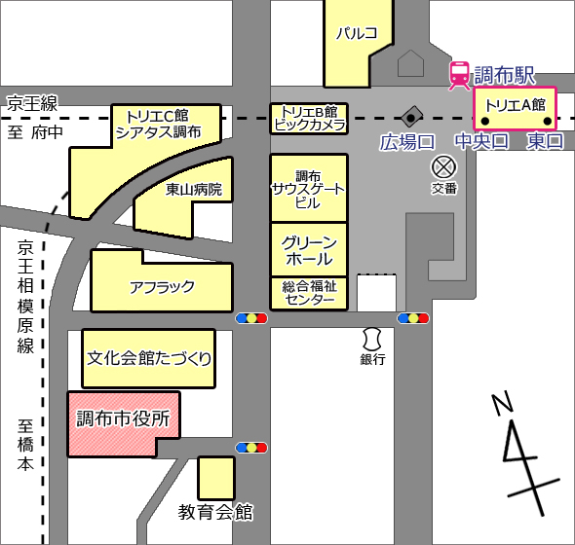
－会場地図－ ●カリュキュラム２５時間
科目名 | 時間数
介護の基本 | （２）
実習指導の理論と実際 | （４．５）
介護過程の理論と指導方法 | （６）
スーパービジョンの意義と活用及び学生理解 | （７）
実習指導の方法と展開 | （３）
実習指導における課題への対応 | （１．５）
実習指導者に対する期待 | （１）

職務経歴書（実務経験自己申告書）

会員番号 名前

介護福祉士実習指導者講習会の受講申込みにあたり、介護福祉士資格登録後の実務経験を次のとおり
申告します。

１．介護福祉士登録日： 昭和 ・平成 年（西暦 年） 月 日

２．職務経歴（実務経験※申告）：
勤務期間 | 勤務先（法人名・施設名） | 施設種別 | 職種 | 勤務形態  （週あたり労働日数）
【記入例】  2005年4月23日  ～  2007年3月31日  ※介護福祉士登録日以降の日付を記載 | 社会福祉法人〇〇会  特別養護老人ホーム  ○○○○苑 | 特別養護老人ホーム | 介護職員 | 常勤 ・ 非常勤（週 ５ 日）
 |  |  |  | 常勤 ・ 非常勤（週 日）
 |  |  |  | 常勤 ・ 非常勤（週 日）
 |  |  |  | 常勤 ・ 非常勤（週 日）
 |  |  |  | 常勤 ・ 非常勤（週 日）
２０２２年 ７月 １日 現在で 実務経験（合計） 年 か月

※３年以上の実務経験があることを必ず確認してください

【注意】・介護福祉士登録後の実務経験※のみを記入すること
・勤務期間の古い順に、現在に至るまでの実務経験※をすべて記入すること
※ 実務経験は、介護福祉士国家試験の実務経験に準じます（それ以外の職務経歴は記入しないでください）。
したがって、「介護支援専門員」「施設長」等は実務経験として算定できません。
３年以上の実務経験がない場合は受講できません。
実務経験の申告に誤りがあった場合は、受講後でも修了を取り消します。その際、受講料等は一切返金いたしません。

職務経歴（実務経験）については、上記のとおり相違ありません。
（記入日） 年 月 日

署 名

